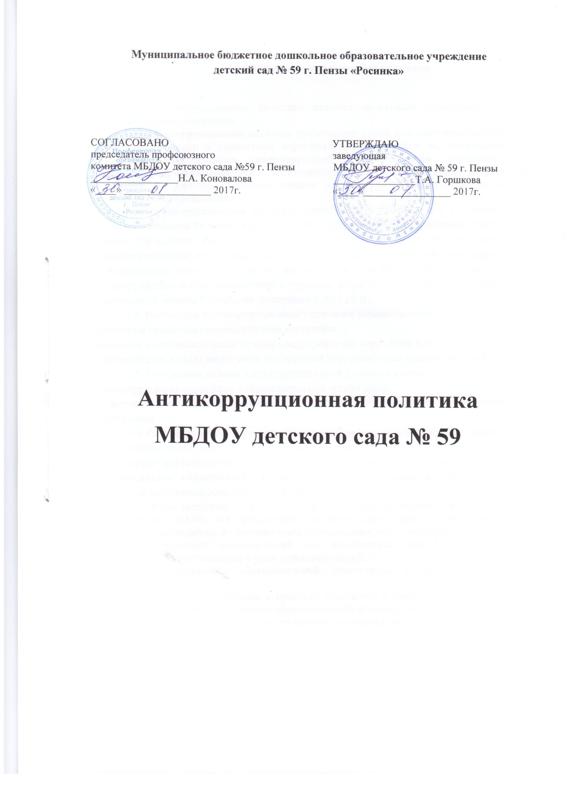
1. Цели и задачи
внедрения Антикоррупционной политики

1.1. Антикоррупционная политика является локальным нормативным актов образовательной организации.
1.2. Антикоррупционная политика представляет собой комплекс взаимосвязанных принципов, процедур и конкретных мероприятий, направленных на профилактику и пресечение коррупционных правонарушений в деятельности образовательной организации и соблюдение норм антикоррупционного законодательства Российской Федерации работниками и иными лицами, которые могут действовать от имени образовательной организации.
1.3. Антикоррупционная политика разработана в соответствии с Федеральным законом Российской Федерации от 25.12.2008 № 273-ФЗ «О противодействии коррупции», Указом Президента Российской Федерации от 15.07.2015 № 364 «О мерах по совершенствованию организации деятельности в области противодействия коррупции», Методическими рекомендациями по разработке и принятию организациями мер по предупреждению и противодействию коррупции, разработанными Министерством труда и социальной защиты Российской Федерации в 2014 году.
1.4. Настоящей Антикоррупционной политикой устанавливаются:
- основные принципы противодействия коррупции;
-правовые и организационные основы предупреждения коррупции и борьбы с ней;
- минимизации и (или) ликвидации последствий коррупционных правонарушений.
1.5. Основными целями Антикоррупционной политики являются:
- предупреждение коррупции в образовательной организации;
- формирование антикоррупционного сознания у работников образовательной организации.
1.6. Основные задачи Антикоррупционной политики образовательной организации:
- обеспечение ответственности за коррупционные правонарушения;
- мониторинг эффективности мероприятий Антикоррупционной политики;
- установление обязанностей связанных с предупреждением и противодействием коррупции работников образовательной организации.
1.7. В соответствии со ст.13.3 Федерального закона Российской Федерации от 25.12.2008 № 273-ФЗ «О противодействии коррупции» меры по предупреждению коррупции, принимаемые в образовательной организации, могут включать:
1) определение подразделений или должностных лиц, ответственных за профилактику коррупционных и иных правонарушений;
2) сотрудничество образовательной организации с правоохранительными органами;
3) разработку и внедрение в практику стандартов и процедур, направленных на обеспечение добросовестной работы образовательной организации;
4) принятие кодекса этики и служебного поведения работников образовательной организации;
5) предотвращение и урегулирование конфликта интересов работников образовательной организации;
6) недопущение составления неофициальной отчетности и использования поддельных документов.
2. Используемые в Антикоррупционной политике понятия и определения

Коррупция – злоупотребление служебным положением, дача взятки, получение взятки, злоупотребление полномочиями, коммерческий подкуп либо иное незаконное использование физическим лицом своего должностного положения вопреки законным интересам общества и государства в целях получения выгоды в виде денег, ценностей, иного имущества или услуг имущественного характера, иных имущественных прав для себя или для третьих лиц либо незаконное предоставление такой выгоды указанному лицу другими физическими лицами. Коррупцией также является совершение перечисленных деяний от имени или в интересах юридического лица (пункт 1 статьи 1 Федерального закона от 25 декабря 2008 № 273-ФЗ «О противодействии коррупции»).
Противодействие коррупции – деятельность федеральных органов государственной власти, органов государственной власти субъектов Российской Федерации, органов местного самоуправления, институтов гражданского общества, организаций и физических лиц в пределах их полномочий (пункт 2 статьи 1 Федерального закона от 25 декабря 2008 № 273-ФЗ «О противодействии коррупции»):
а) по предупреждению коррупции, в том числе по выявлению и последующему устранению причин коррупции (профилактика коррупции);
б) по выявлению, предупреждению, пресечению, раскрытию и расследованию коррупционных правонарушений (борьба с коррупцией);
в) по минимизации и (или) ликвидации последствий коррупционных правонарушений.
Организация – юридическое лицо независимо от формы собственности, организационно-правовой формы и отраслевой принадлежности.
Контрагент – любое российское или иностранное юридическое или физическое лицо, с которым организация вступает в договорные отношения, за исключением трудовых отношений.
Взятка – получение должностным лицом, иностранным должностным лицом либо должностным лицом публичной международной организации лично или через посредника денег, ценных бумаг, иного имущества либо в виде незаконных оказания ему услуг имущественного характера, предоставления иных имущественных прав за совершение действий (бездействие) в пользу взяткодателя или представляемых им лиц, если такие действия (бездействие) входят в служебные полномочия должностного лица либо если оно в силу должностного положения может способствовать таким действиям (бездействию), а равно за общее покровительство или попустительство по службе.
Коммерческий подкуп – незаконные передача лицу, выполняющему управленческие функции в коммерческой или иной организации, денег, ценных бумаг, иного имущества, оказание ему услуг имущественного характера, предоставление иных имущественных прав за совершение действий (бездействие) в интересах дающего в связи с занимаемым этим лицом служебным положением (часть 1 статьи 204 Уголовного кодекса Российской Федерации).
Конфликт интересов – ситуация, при которой личная заинтересованность (прямая или косвенная) работника (представителя организации) влияет или может повлиять на надлежащее исполнение им должностных (трудовых) обязанностей и при которой возникает или может возникнуть противоречие между личной заинтересованностью работника (представителя организации) и правами и законными интересами организации, способное привести к причинению вреда правам и законным интересам, имуществу и (или) деловой репутации организации, работником (представителем организации) которой он является.
Личная заинтересованность работника (представителя учреждения) – заинтересованность работника (представителя учреждения), связанная с возможностью получения работником (представителем учреждения) при исполнении должностных обязанностей доходов в виде денег, ценностей, иного имущества или услуг имущественного характера, иных имущественных прав для себя или для третьих лиц.

3. Основные принципы антикоррупционной деятельности

Системы мер противодействия коррупции в учреждении основываться на следующих ключевых принципах.
3.1. Принцип соответствия политики организации действующему законодательству и общепринятым нормам.
Соответствие реализуемых антикоррупционных мероприятий Конституции Российской Федерации, заключенным Российской Федерацией международным договорам, законодательству Российской Федерации и иным нормативным правовым актам, применимым к образовательной организации.
  - Принцип личного примера руководства.
Ключевая роль руководства образовательной организации в формировании культуры нетерпимости к коррупции и в создании внутриорганизационной системы предупреждения и противодействия коррупции.
  - Принцип вовлеченности работников.
Информированность работников образовательной организации о положениях антикоррупционного законодательства и их активное участие в формировании и реализации антикоррупционных стандартов и процедур.
  - Принцип соразмерности антикоррупционных процедур риску коррупции.
Разработка и выполнение комплекса мероприятий, позволяющих снизить вероятность вовлечения образовательной организации, ее руководителей и работников в коррупционную деятельность, осуществляется с учетом существующих в деятельности данной образовательной организации коррупционных рисков.
  - Принцип эффективности антикоррупционных процедур.
Применение в образовательной организации таких антикоррупционных мероприятий, которые имеют низкую стоимость, обеспечивают простоту реализации и приносят значимый результат.
  - Принцип ответственности и неотвратимости наказания.
Неотвратимость наказания для работников образовательной организации вне зависимости от занимаемой должности, стажа работы и иных условий в случае совершения ими коррупционных правонарушений в связи с исполнением трудовых обязанностей, а также персональная ответственность руководства образовательной организации за реализацию внутриорганизационной антикоррупционной политики.
  - Принцип открытости
Информирование контрагентов, партнеров и общественности о принятых в образовательной организации антикоррупционных стандартах ведения деятельности.
  - Принцип постоянного контроля и регулярного мониторинга.
Регулярное осуществление мониторинга эффективности внедренных антикоррупционных стандартов и процедур, а также контроля за их исполнением.
4. Область применения Антикоррупционной политики и круг лиц, попадающих под ее действие
4.1. Основным кругом лиц, попадающих под действие Антикоррупционной политики, являются работники образовательной организации, находящиеся с ней в трудовых отношениях, вне зависимости от занимаемой должности и выполняемых функций. Антикоррупционная политика распространяется и на лица, выполняющие для образовательной организации работы или предоставляющие услуги на основе гражданско-правовых договоров. В этом случае соответствующие положения нужно включить в текст договоров.
5. Определение должностных лиц, ответственных за реализацию Антикоррупционной политики

5.1. Образовательная организация определяет должностное лицо, ответственное за противодействие коррупции, исходя из собственных потребностей, задач, специфики деятельности, штатной численности, организационной структуры, материальных ресурсов и др. признаков.
Задачи, функции и полномочия должностного лица, ответственного за противодействие коррупции, должны быть определены в трудовом договоре и должностных инструкциях ответственных работников;
Эти обязанности включают в частности:
- разработку локальных нормативных актов учреждения, направленных на реализацию мер по предупреждению коррупции;
- проведение контрольных мероприятий, направленных на выявление коррупционных правонарушений работниками организации;
- организация проведения оценки коррупционных рисков;
- прием и рассмотрение сообщений о случаях склонения работников к совершению коррупционных правонарушений в интересах или от имени иной организации, а также о случаях совершения коррупционных правонарушений работниками, контрагентами или иными лицами;
- организация обучающих мероприятий по вопросам профилактики и противодействия коррупции и индивидуального консультирования работников;
- оказание содействия уполномоченным представителям контрольно-надзорных и правоохранительных органов при проведении ими инспекционных проверок деятельности организации по вопросам предупреждения и противодействия коррупции;
- оказание содействия уполномоченным представителям правоохранительных органов при проведении мероприятий по пресечению или расследованию коррупционных преступлений, включая оперативно-розыскные мероприятия;
- проведение оценки результатов антикоррупционной работы и подготовка соответствующих отчетных материалов учредителю образовательной организации.
6. Определение и закрепление обязанностей работников образовательной организации, связанных с предупреждением и противодействием коррупции
6.1. Обязанности работников образовательной организации в связи с предупреждением и противодействием коррупции являются общими для всех работников.
6.2. Общими обязанностями работников в связи с предупреждением и противодействием коррупции являются следующие:
- воздерживаться от совершения и (или) участия в совершении коррупционных правонарушений в интересах или от имени образовательной организации;
- воздерживаться от поведения, которое может быть истолковано окружающими как готовность совершить или участвовать в совершении коррупционного правонарушения в интересах или от имени образовательной организации;
- незамедлительно информировать руководство образовательной организации о случаях склонения работника к совершению коррупционных правонарушений;
- незамедлительно информировать руководство образовательной организации о ставшей известной информации о случаях совершения коррупционных правонарушений другими работниками, контрагентами организации или иными лицами;
- сообщить непосредственному начальнику или иному ответственному лицу о возможности возникновения либо возникшем у работника конфликте интересов.
6.3. Специальные обязанности в связи с предупреждением и противодействием коррупции могут устанавливаться для следующих категорий лиц, работающих в организации:
1) руководства образовательной организации;
2) лиц, ответственных за реализацию Антикоррупционной политики;
3) работников, чья деятельность связана с коррупционными рисками;
3) лиц, осуществляющих внутренний контроль и т.д.
6.4. В целях обеспечения эффективного исполнения возложенных на работников обязанностей регламентируются процедуры их соблюдения.
Исходя их положений статьи 57 ТК РФ по соглашению сторон в трудовой договор, заключаемый с работником при приёме его на работу в образовательную организацию, могут включаться права и обязанности работника и работодателя, установленные данным локальным нормативным актом.

7. Установление перечня реализуемых образовательной организацией антикоррупционных мероприятий, стандартов и процедур и порядок их выполнения (применения)

7.1. Образовательная организация устанавливает следующий перечень антикоррупционных мероприятий и порядок их выполнения (применения).

Направление | Мероприятие
Нормативное обеспечение, закрепление стандартов поведения и декларация намерений. | Разработка и принятие кодекса этики и служебного поведения работников организации
 | Разработка и внедрение положения о конфликте интересов
 | Разработка и принятие правил, регламентирующих вопросы дарения подарков
 | Введение в договоры, связанные с хозяйственной деятельностью организации, стандартной антикоррупционной оговорки
 | Введение антикоррупционных положений в трудовые договора работников
Разработка и введение специальных антикоррупционных процедур | Введение процедуры информирования работниками работодателя о случаях склонения их к совершению коррупционных нарушений и порядка рассмотрения таких сообщений, включая создание доступных каналов передачи обозначенной информации (механизмов «обратной связи»,)
Разработка и введение специальных антикоррупционных процедур | Введение процедуры информирования работодателя о ставшей известной работнику информации о случаях совершения коррупционных правонарушений другими работниками, контрагентами организации или иными лицами и порядка рассмотрения таких сообщений, включая создание доступных каналов передачи обозначенной информации (механизмов «обратной связи».)
Разработка и введение специальных антикоррупционных процедур | Введение процедуры информирования работниками работодателя о возникновении конфликта интересов и порядка урегулирования выявленного конфликта интересов
Разработка и введение специальных антикоррупционных процедур | Введение процедур защиты работников, сообщивших о коррупционных правонарушениях в деятельности организации, от формальных и неформальных санкций
Разработка и введение специальных антикоррупционных процедур | Проведение периодической оценки коррупционных рисков в целях выявления сфер деятельности организации, наиболее подверженных таким рискам, и разработки соответствующих антикоррупционных мер.
Обучение и информирование работников | Ежегодное ознакомление работников под роспись с нормативными документами, регламентирующими вопросы предупреждения и противодействия коррупции в организации
Обучение и информирование работников | Проведение обучающих мероприятий по вопросам профилактики и противодействия коррупции
Обучение и информирование работников | Организация индивидуального консультирования работников по вопросам применения (соблюдения) антикоррупционных стандартов и процедур
Обеспечение соответствия системы внутреннего контроля и аудита организации требованиям антикоррупционной политики организации | Осуществление регулярного контроля соблюдения внутренних процедур
 | Осуществление регулярного контроля данных бухгалтерского учета, наличия и достоверности первичных документов бухгалтерского учета
 | Осуществление регулярного контроля экономической обоснованности расходов в сферах с высоким коррупционным риском: благотворительные пожертвования, вознаграждения внешним консультантам
Оценка результатов проводимой антикоррупционной работы и распространение отчетных материалов | Проведение регулярной оценки результатов работы по противодействию коррупции
 | Подготовка и распространение отчетных материалов о проводимой работе и достигнутых результатах в сфере противодействия коррупции
7.2. В целях обеспечения перечня антикоррупционных мероприятий образовательная организация ежегодно утверждает план реализации антикоррупционных мероприятий.
При составлении такого плана для каждого мероприятия указываются сроки его проведения и ответственный исполнитель.
8. Ответственность сотрудников за несоблюдение требований Антикоррупционной политики
8.1. В Учреждении требуется соблюдения работниками Антикоррупционной политики, при соблюдении процедур информирования работников о ключевых принципах, требованиях и санкциях за нарушения. Каждый работник, при заключении трудового договора должен быть ознакомлен под роспись с Антикоррупционной политикой Учреждения и локальными нормативными актами, касающимися предупреждения и противодействия коррупции, изданными в Учреждении.
8.2. Работники Учреждения, независимо от занимаемой должности, несут ответственность, предусмотренную действующим законодательством Российской Федерации, за соблюдение принципов и требований настоящей Антикоррупционной политики, а также за действие (бездействие) подчиненных им лиц, нарушающих эти принципы и требования.
8.3. К мерам ответственности за коррупционные проявления в Учреждении относятся: меры уголовной, административной и дисциплинарной ответственности в соответствии с законодательством Российской Федерации.
9. Порядок пересмотра и внесения изменений в Антикоррупционную политику учреждения
9.1. Антикоррупционная политика может быть пересмотрена, в нее могут быть внесены изменения в случае изменения законодательства РФ. Конкретизация отдельных аспектов Антикоррупционной политики может осуществляться путем разработки дополнений и приложений.

